Begrijpend lezen : H4.4

Vriezen: als het zo koud is dat water in ijs verandert.

Dooien: het smelten van ijs en sneeuw
Het ijs
Dooien
Ontdooien
Ontdooit 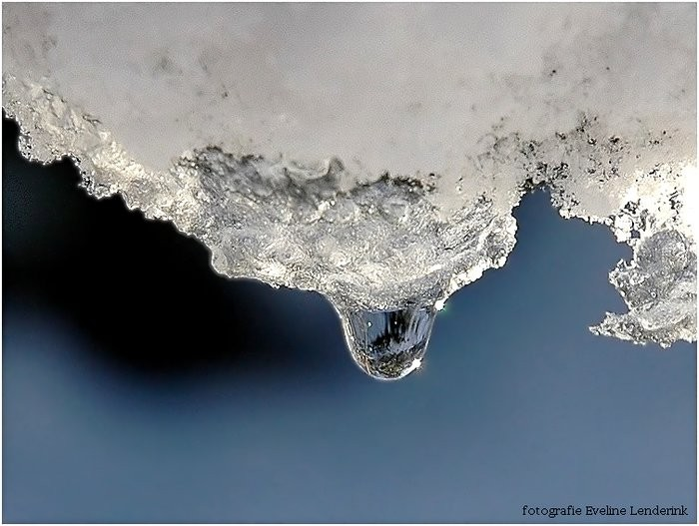

Vriezen
Bevriezen
Bevroren 